DE LO PRESENCIAL A LO DIGITAL
TURNO: Todos
Materia: Historia
Curso: 2º Año
Semana: del 08/04/20 al 18/04/20
Profesora: Lidia Gallo Curso: 2º Div: 1º email: lidiamercedes70@hotmail.com Turno: Tarde
Profesora: Marta Guarache Curso: 2º Div: 2º email: martg221@gmail.com Turno: Tarde
Profesor: Marcelo Garrido. Curso: 2º Div: 1º email: loremargarrido@hotmail.com Turno: Mañana
Profesora: Claudia Carrizo Curso: 2º Div: 2º email: kaddyoo40@gmail.com Turno: Vespertino
Profesor: Gabriel Parada Curso: 2º Div: 3º email: gaboskyr@hotmail.com Turno: Vespertino
Responder las tareas al correo del docente según el turno, curso y fecha de presentación.

Datos a completar por el alumno
APELLIDO Y NOMBRE:
CURSO: DIVISIÓN: TURNO:
E-MAIL:
TELÉFONO: (SEÑALAR: FIJO O MÓVIL)

ACTIVIDAD PROPUESTA
TEMA: “DOS GRANDES INVENTOS DE LA MODERNIDAD”
ACTIVIDADES:
- Leer el texto, dos o tres veces y subrayar 5 conceptos clave:

Se designa como la Edad Moderna al período de la historia humana que va desde el 12 de octubre de 1492 hasta el 14 de julio de 1789, fechas que corresponden con el arribo de Cristóbal Colón a América y el inicio de la Revolución.
LA IMPRENTA:
Si bien la técnica para imprimir ya se conocía desde la antigua Sumeria, y en China también se conocía la tecnología para lograrlo, fue en 1454 cuando Johannes Gutenberg logra una imprenta de tipos móviles que se difunde de gran manera por toda Europa. Para muchas personas, la invención de este dispositivo es el que marca el inicio de la Edad Moderna.

LA BRÚJULA:

La historia de la navegación, la de los descubrimientos, la cartografía, etc., en suma: la historia de la humanidad entera, hubiera sido seguramente muy distinta de no ser por el descubrimiento de este aparentemente sencillo artefacto. Tal vez estas breves noticias y datos reaviven el interés por todos estos temas.
En fecha y circunstancias aún no conocidas, se observó que un pequeño objeto de hierro imantado, si tiene completa libertad de movimiento, se coloca aproximadamente en la dirección Norte-Sur, siguiendo las líneas del campo magnético terrestre. El fenómeno fue descubierto por los antiguos chinos, que derivaron de él un mecanismo para lograr la orientación en nuestro planeta, aunque todavía se discute si no hubo un descubrimiento paralelo y poco posterior en Europa.
El hallazgo pasó a la India, y de aquí al mundo musulmán, llegando finalmente a Europa, que sacó del invento mucho más provecho que sus creadores y propagadores, como igualmente sucedió con otros inventos chinos como la pólvora, la tinta, el papel o la imprenta de planchas.
Por supuesto que algo tan imprescindible para las largas navegaciones oceánicas como la brújula, fue sometido a continuas mejoras, buscando siempre aumentar su “Sensibilidad” a los más pequeños cambios de rumbo del buque, y su “Estabilidad”, es decir, que no se viera influida por los movimientos del buque en navegación, como balances, cabezadas, y otros.
Así se llegó a la “Bitácora”, armario cilíndrico o prismático de madera y/o latón (metal no magnético), en que va protegida la brújula y, en lo posible, libre de toda interferencia exterior no magnética, y de los agentes corrosivos del mar. En ella se solía guardar el cuaderno o libro “de bitácora”, donde se anotaban diariamente todas las incidencias de la navegación.
Indudablemente, el Descubrimiento de América no hubiera sido posible, o se hubiera dificultado mucho sin el nuevo instrumento, pero ya Colón notó en su primer viaje los problemas que planteaba su utilización, y que hasta entonces habían pasado poco menos que inadvertidos.
- Elaborar con cada concepto una oración:
1)-----------------------------------------------------------------------------------------------
2)-----------------------------------------------------------------------------------------------
3)-----------------------------------------------------------------------------------------------
4)------------------------------------------------------------------------------------------------
5)------------------------------------------------------------------------------------------------------------

- Localizar con colores diferentes los lugares: (países actuales) que conocieron la brújula en la Edad Moderna. Volver al texto del punto 1
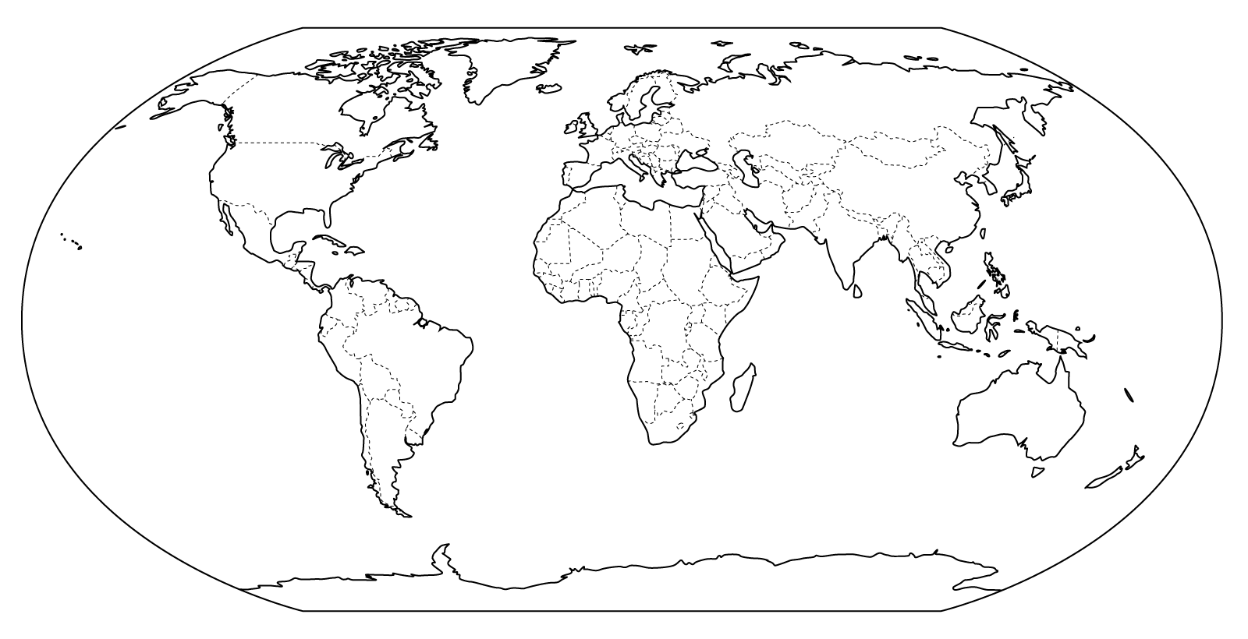
- Responder:
- ¿Qué entendemos por Edad Moderna?
- ¿Por qué fue tan importante la brújula en el Descubrimiento de América, liderado por Cristóbal Colón?
- ¿cómo explicarías con tus propias palabras la información del texto?

